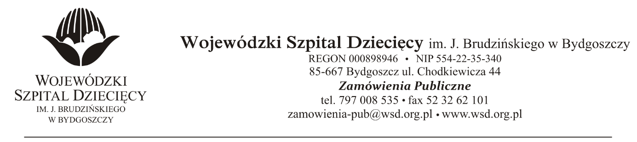
Bydgoszcz, 19.10.2020r.
Nr sprawy: 38/2020/PN
Do Wykonawców:

Informacja o wyborze oferty najkorzystniejszej
Dotyczy: postępowania o udzielenie zamówienie publicznego w trybie przetargu nieograniczonego na świadczenie usług odbioru, wywozu i utylizacji odpadów medycznych i niebezpiecznych dla Wojewódzkiego Szpitala Dziecięcego w Bydgoszczy.
Na podstawie art. 92 ustawy z 29 stycznia 2004 r. Prawo zamówień publicznych (tekst jednolity: Dz. U. z 2019r. poz. 1843) informuję, że po dokonaniu badania i oceny ofert złożonych w przedmiotowym postępowaniu dokonano wyboru najkorzystniejszej oferty w zakresie: usług odbioru, wywozu i utylizacji odpadów medycznych i niebezpiecznych
„ENERIS PROECO sp. z o.o.”
ul. Wojska Polskiego 65
85-825 Bydgoszcz
proeco@eneris.pl
Kwota brutto: 150.103,80zł.
Uzasadnienie wyboru: Wykonawca jako jedyny złożył ofertę na przedmiotowy pakiet. Oferta spełnia wymagania Zamawiającego.
Zgodnie z art. 94 ust.2 pkt 1a) ustawy z 29 stycznia 2004 r. Prawo zamówień publicznych (tekst jednolity: Dz. U. z 2019r. poz.1843) umowa może być zawarta niezwłocznie po przekazaniu informacji o wyborze najkorzystniejszej oferty.
Z poważaniem
z up. Dyrektora
Wojewódzkiego Szpitala Dziecięcego
Z-ca Dyrektora ds. Administracyjno-Technicznych
mgr inż. Jarosław Cegielski

